Java 전문가 과정 MongoDB 평가

1. NoSQL DB의 4가지 특징을 정리하시오.

2. Scale-Up 과 Scale-Out 방식의 시스템 증설에 대하여 비교하여 설명하시오.

3. JSON과 BSON이 무엇인지 정의하시오.

4. 다음은 관계형 DB 와 mongoDB의 객체를 비교하는 내용이다. (1), (2), (3) 을 채우시오.

관계형 DB MongoDB

테이블 ( (1) )

로우 ( (2) )

칼럼 ( (3) )

5. 다음은 NoSQL DB 및 mongoDB에 대한 설명글이다. 틀리게 설명하는 것을 모두 고르시오.

(1) 저장하려는 데이터의 구조에 대한 스키마 선언을 먼저 해야 한다.

(2) 데이터 가용성과 데이터 처리 성능이 향상되도록 지원한다.

(3) ACID 가 필요한 데이터는 NoSQL DB 로 데이터베이스를 구축해야 한다.

(4) mongoDB는 임베디드 방식의 도큐먼트 구조를 사용하거나 레퍼런스 방식의 도큐먼트 구조를 지원한다.

(5) mongo shell에서는 JavaScript 언어로 CRUD 명령을 작성한다.

6. mongoDB 가 데이터를 저장하는 최소단위는 무엇인가?

다음 문제들은 문제에서 제시하는 기능을 지원하는 몸고쉘(mongo shell)의 명령을 답지에 작성한다. 몽고쉘에서 테스트 해보고

작성해도 된다.

7. examdb 라는 데이터베이스를 생성한다.

다음 코드를 실행하여 데이터를 삽입한다.

db.restaurant.drop()

for (let i=1; i < 15; i++) {

db.restaurant.insert({ _id : i, fname : 'food'+i, fprice : 1000 * i,

fmaterial : ['A'+i, 'B'+i, 'C'+i], fcate : { type : 'T'+i, item : i} });

}

8. restaurant 컬렉션의 모든 데이터를 출력하는데 가격이 높은 순으로 출력하는 코드를 작성한다.

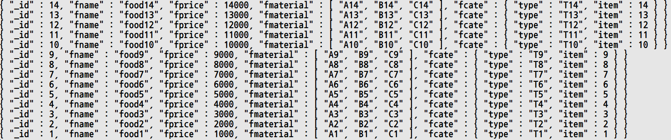

9. restaurant 컬렉션에서 음식 이름(food)과 가격(price)만 출력하는 코드를 작성한다.

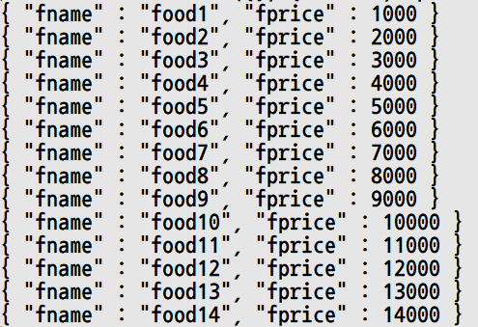

10. 가격이 8000원을 초과하는 음식들의 수를 추출하여 변수에 담아서 다음 형식으로 출력하는 코드를 작성한다.



11. 가격이 3000원 이상이고 10000원 이하인 음식들의 _id, 음식이름, 재료(fmaterial)를 출력하는 코드를 작성한다.

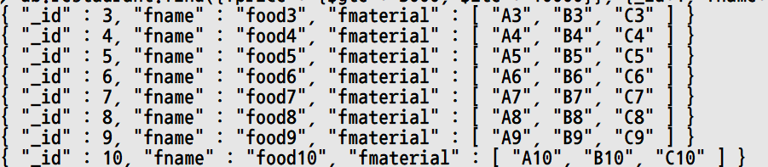

12. 두번째 재료가 ‘B4’ 인 음식명을 출력한다.



13. 가격이 10000 원 이상인 음식들의 범주(fcate) type을 출력하는 코드를 작성한다.

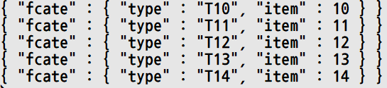

14. 음식들의 범주(category) item 값이 10 이하인 음식들에 대해서 음식명과 범주(category) 값을 출력하는 코드를 작성한다.

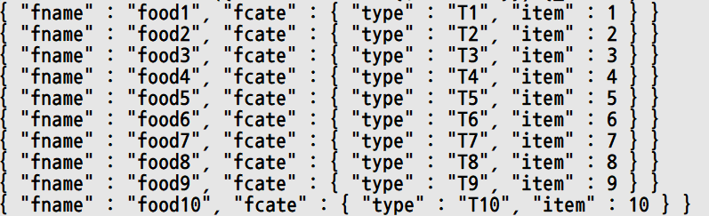

15. 음식명이 ‘food3’인 음식에서 가격을 13000, 재료의 첫번째 원소값을 ‘AA3’, 범주의 type 속성을 ‘TT3’으로 변경하는 코드를 작성한다.



restaurant 컬렉션의 모든 데이터를 출력하는데 상위 5개만 출력하는 코드를 작성한다.



(15번은 명령을 2개 작성합니다.)

아직 교육 기간이 많이 남아 있어요… 건강관리와 일정관리를 잘 하면서 마지막까지 최선을 다해 학습하세요.(^^)